PROJEKT: Railway Adventure Lite (dev-log 1)

Wiktor Golicz | 25.11.2024

# Pomysł

Chcę stworzyć ciekawą grę przeglądarkową, która będzie polegać na budowaniu oraz zarządzaniu sieci kolejowej województwa śląskiego. Użytkownik będzie mógł budować tory między stacjami oraz tworzyć linie kolejowe, na których będzie mógł rozmieszczać pociągi różnych typów. Celem gry będzie zrealizowanie wszystkich zadań (np. przewieź x pasażerów, zgromadź y funduszy).

## Dlaczego lite?

Pomysł na stworzenie takiej gry od dawna był w mojej głowie. Ze względu na ograniczony czas realizacji projektu zdecydowałem się uprościć założenia gry. Prawdopodobnie w przyszłości stworzę pełną wersję tej gry, która będzie miała znacznie bardziej rozwinięte mechaniki.

# Technologie

* ReactJS (v18) – Projekt ręcznie tworzony, z wykorzystaniem bundlera *webpack* (własna konfiguracja, customowe wtyczki)
* SCSS
* Pakiety NPM
  + Leaflet – Świetna biblioteka do tworzenia interaktywnych map
  + Inne, w miarę potrzeby

# Tworzenie projektu

Mimo możliwości stworzenia automatycznego projektu (czy to z wykorzystaniem *create-react-app* czy *vite*), zdecydowałem się zainstalować wszystkie zależności samodzielnie i samodzielnie skonfigurować bundler – webpack’a. Tym sposobem będę miał pełną kontrolę nad wtyczkami. Przyda się to, ponieważ zamierzam użyć własnej wtyczki do lepszego zarządzania stylami tak by były odizolowane style konkretnych komponentów - <https://www.npmjs.com/package/webpack-scoped-css>.

## Pliki projektu

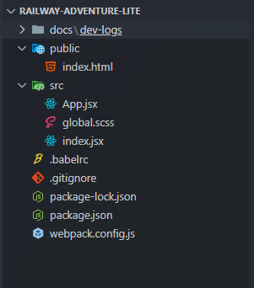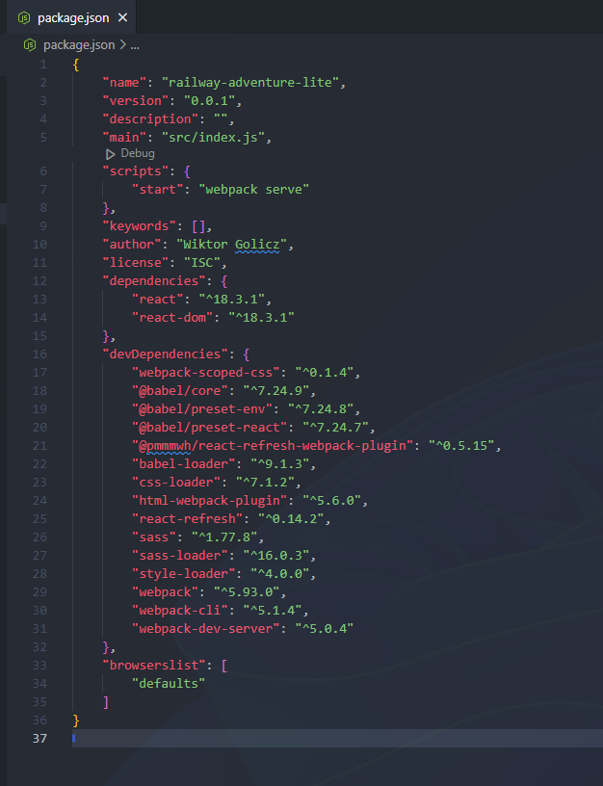 Definiuję wszystkie potrzebne mi na ten moment zależności w pliku *package.json*.  
Tworzę także plik *webpack.config.js* i dodaję do niego konfigurację *webpacka*. Potrzebny jest też plik konfiguracyjny *.babelrc*. Oczywiście potrzebny jest też plik *index.html*, który umieszczam w katalogu *public*. Projekt będzie repozytorium, więc tworzę plik *.gitignore*. Dokumentację będę przechowywał w folderze *docs*. Kod aplikacji będzie się znajdował w folderze *src*. Cała struktura projektu prezentuje się na ten moment następująco:

## Pierwsze uruchomienie

Projekt działa!

